

NOTA DE PRENSA
Fraternidad-Muprespa Almansa contará con un fisioterapeuta en prácticas gracias al programa Almansa Impulsa
Madrid, a 27 de febrero de 2020

- Diversas empresas de la localidad contarán durante cuatro meses con jóvenes recién titulados que ejercerán prácticas laborales en sus especialidades

Fraternidad-Muprespa, Mutua Colaboradora con la Seguridad Social, ha suscrito con el Ayuntamiento de Almansa (Albacete) un Acuerdo de colaboración dentro del programa Almansa Impulsa, en virtud del cual un joven fisioterapeuta de la localidad se formará con prácticas laborales en la delegación de la Mutua en la localidad.

El alcalde de Almansa, Javier Sánchez, y la directora de la delegación de Fraternidad-Muprespa en la localidad, Amparo Cuenca han rubricado el documento durante un acto celebrado en el Ayuntamiento de Almansa, en presencia de Eloy Ávila, director provincial de Fraternidad-Muprespa en Albacete y del resto de representantes de las empresas que forman parte de este programa.

El regidor municipal ha trasladado a dichas empresas el agradecimiento del Ayuntamiento por ofrecer a los jóvenes la posibilidad de un primer acercamiento al ámbito laboral tras la finalización de sus estudios. “Han demostrado sobradamente su valía y su aptitud académica. Ahora en cada una de las empresas en las que se van a formar se les pedirá también que destaquen por su actitud” ha añadido.

Por su parte Amparo Cuenca ha señalado que Fraternidad-Muprespa apoya la formación en el ámbito laboral de estos jóvenes, siempre bajo tutela de un profesional de su misma rama. “Establecemos con ellos una relación enriquecedora en la que la Mutua también tiene muy en cuenta sus aportaciones e iniciativas”, aseguró.

La duración de esta formación laboral, que comienza el próximo lunes, es de cuatro meses, con jornadas de 25 horas semanales.

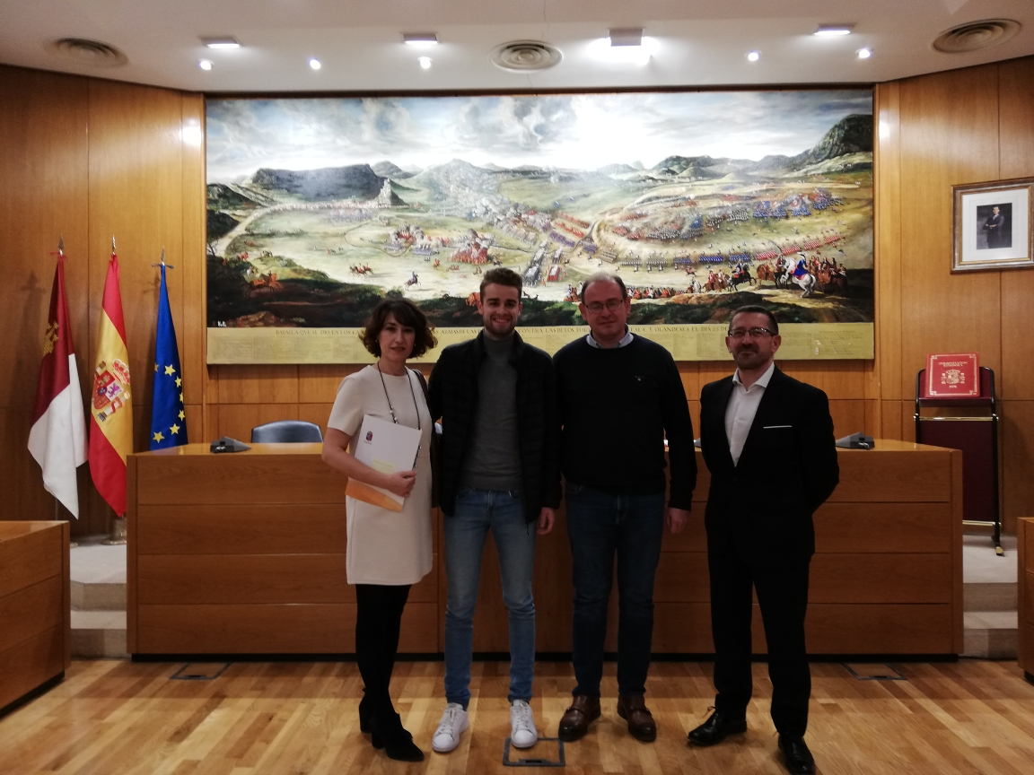

Sobre Fraternidad-Muprespa:

Mutua Colaboradora con la Seguridad Social nº 275, tiene por actividad el tratamiento integral de los accidentes de trabajo y enfermedades profesionales, en su vertiente económica, sanitaria, recuperadora y preventiva. Tiene asociadas 123.765 empresas y 1.268.470 trabajadores, velando por ellos, una plantilla de 2.085 empleados y 122 centros asistenciales y administrativos en toda España.
Fraternidad-Muprespa se esfuerza por la excelencia y calidad en sus servicios, obteniendo la certificación del Sistema de Gestión de la Calidad en todos sus centros asistenciales, la Acreditación QH**, el certificado AIS de accesibilidad, el Sistema de Gestión Ambiental y la verificación de la Huella de Carbono.

En su compromiso ético con los derechos humanos y laborales, el empoderamiento de la Mujer y la lucha contra la corrupción, está adherida al Pacto Mundial de las Naciones Unidas desde 2011, al Chárter de la Diversidad y ha recibido el Distintivo de Igualdad en la Empresa otorgado por el Ministerio de Sanidad, Servicios Sociales e Igualdad. Fraternidad-Muprespa en 2020 está inmersa en su proyecto de Evolución Digital. fraternidad.com
GABINETE DE PRENSA
gabineteprensa@fraternidad.com
C/ Cervantes, 44, 1º Izquierda. 28014, Madrid

